「介護の日～感動、感激、心温まる写真コンクールの
ホームページからの応募手順について」

１ 応募締め切り 令和元年８月２３日（金）必着

２ 発表 令和元年１０月上旬

３ 表彰 令和元年１１月１０日（日）

４ 展示 「介護の日～感動、感激、心温まる写真展」（巡回展）予定

このオレンジのバナーから応募ページへ！
- 応募フォームの操作方法は、
県老施協のホームページのお知らせに掲示します。

皆様のご応募お待ちしております！！

応募フォームの操作方法 （PCでも、スマホでも）
①
茨城県老人福祉施設協議会ホームページ（http://www.jsibaraki.jp ※茨城県老施協 で検索）
から
オレンジ色のバナーから
応募ページに行きます

応募フォームのページ
注意事項の下、スクロールすると入力フォーム。
一番上のチェック ☑（応募上の注意事項への同意）
を忘れずに。
アップロード可能なファイル
（jpgサイズおおむね上限８M）です

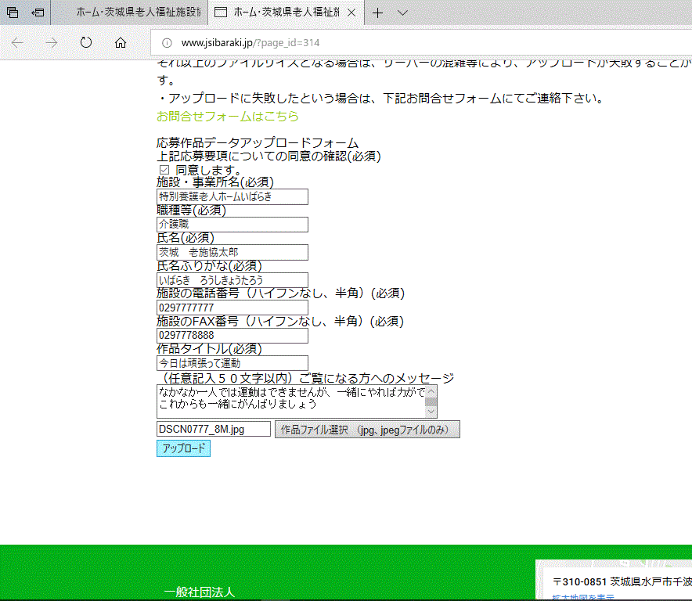
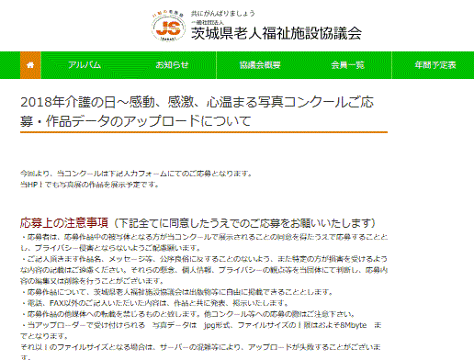
③さん

②
応募上の注意事項等、
良くお読みになって下さい。

アップロード後
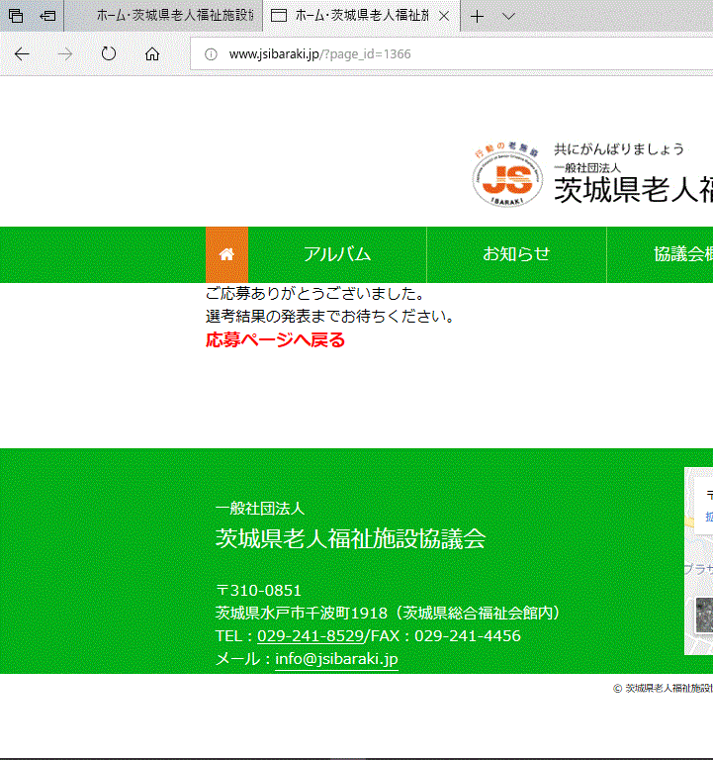
アップロード中です

⑤さん

④さん

応募完了画面

